Практична робота 5

1. Тема. Вивчення мережних протоколів.
2. Мета. Навчитися використовувати різні типи мережних протоколів та користуватися засобами віддаленого керування комп’ютером
3. Обладнання. ПК, локальна мережа
4. Завдання.
5. Створити через браузер поштову скриньку на ukr.net .
6. Налаштувати програму The Bat! використовуючи створену поштову
   1. скриньку. Зробити скріншоти налаштувань та помістити їх у звіт.
7. Перевірити працездатність налаштованого поштового клієнта The Bat!
   1. (надіслати та отримати лист).
8. Пройти гру «Симулятор системного адміністратора», використовуючи
   1. підказки. Скріншот пройденої гри розмістити у звіті.
9. Вивчити теоретичні відомості, що стосуються протоколів POP , SMTP та Telnet , SSh, програми Putty.
10. Виконання.

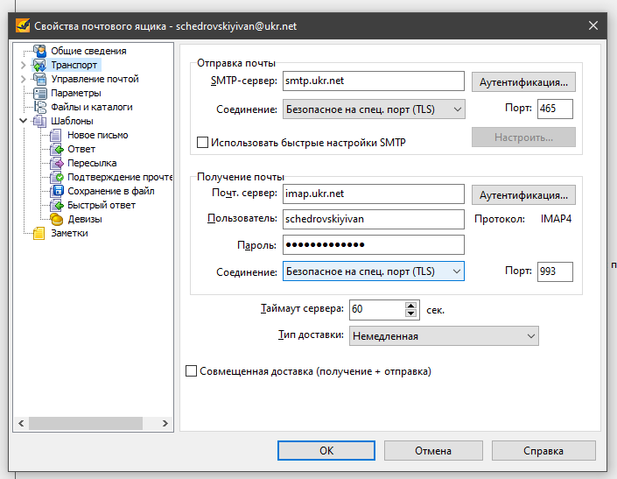

Симулятор системного администратора:

1. Висновок. Я навчився використовувати різні типи мережних протоколів та користуватися засобами віддаленого керування комп’ютером